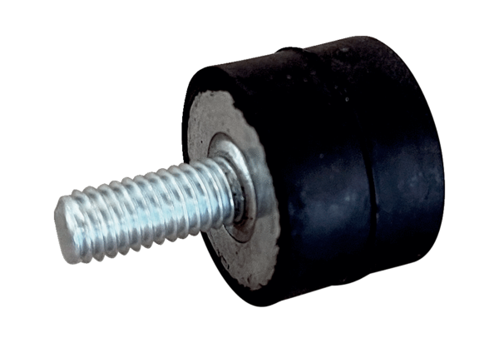Prigušivač vibracija GPI 66-130Jedinica za pakiranje: 1 komAsortiman: C
Broj artikla: 0073.0276Proizvođač: MAICO

